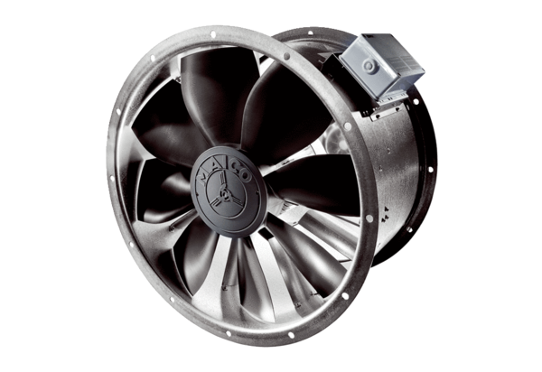Axial-Rohrventilator DZL 60/84 BVerpackungseinheit: 1 StückSortiment: C
Artikelnummer: 0086.0100Hersteller: MAICO

